Najlepsze akumulatory
Znasz to na pewno - kto bowiem tego nie zna. Jest zimowy poranek, chłód i przymrozek i Twoje auto, którym masz plan dotrzeć do pracy, nie chce zapalić. To może być znak, że potrzebna jest wymiana akumulatora. Jednak, oto dobre pytanie, jakie są obecnie najlepsze akumulatory?

Najlepsze akumulatory - zapraszamy po informacje!
To wiele zależy od Twoich potrzeb oraz od tego, jakim budżetem dysponujesz, bowiem zawsze możesz zdecydować się na zakup dobrego sprzętu w ramach odpowiedniego przedziału cenowego. A zatem, ruszamy!

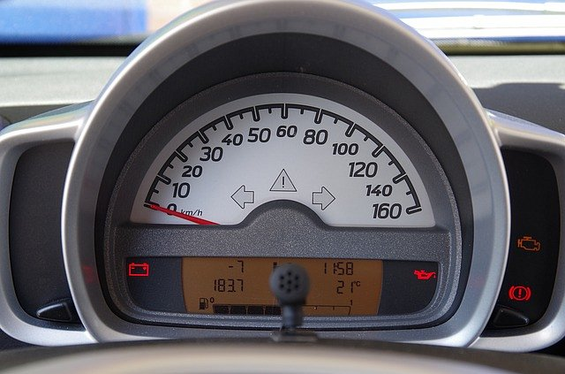
Obecnie oferta obejmuje przede wszystkim trzy rodzaje najlepszych akumulatorów, odróżnione według typu substancji, która pozwala na magazynowanie i generowanie energii - po pierwsze, są to dobrze chyba wszystkim znane akumulatory z płynnym elektrolitem.
Na co warto zwrócić uwagę
Po drugie, akumulatory żelowe, zaś trzecią opcją są AGM. Warto przyjrzeć się charakterystyce każdego z tych typów, aby koniec końców wybrać taki, który będzie najbardziej odpowiedni do naszego rodzaju samochodu, a także do warunków klimatycznych, w jakich z niego korzystamy.

Należy również się rozejrzeć po sklepach bliżej, ponieważ to umożliwi znalezienie rzeczywiście najlepszego akumulatora - również na naszą kieszeń.
Doskonałą pomocą do podjęcia decyzji będą opinie innych kierowców - tę funkcję również znajdziecie w naszej porównywarce ofert. Dzięki temu będziecie wiedzieć, w co warto inwestować!

